بسمه تعالی

گزارش کار چهارم  
 آزمایشگاه مدارهای منطقی

یک مدار کنترل‌کننده

دکتر حسابی

نویسنده

مریم شیران

دانشگاه صنعتی شریف

بهار 1402

فهرست مطالب

تایمر ماشین لباس‌شویی 1

1 مقدمه و هدف 1

2 تجزیه و تحلیل تئوری آزمایش 1

3 شرح دستگاه‌ها و وسایل مورد نیاز 4

4 روش انجام آزمایش 4

5 بحث و تفسیر اطلاعات و نتیجه به دست آمده از آزمایش 5

# تایمر ماشین لباس‌شویی

## 1 مقدمه و هدف

در این آزمایش قصد داریم یک مدار کنترل‌کننده ساده (تایمر ماشین لباس‌شویی ) را به کمک ASM chart در نرم‌افزار پروتئوس طراحی شبیه سازی کنیم.

## 2 تجزیه و تحلیل تئوری آزمایش

ابتدا ASM chart را رسم کرده و به کمک آن، جدول درستی را به دست آورده و بعد ورودی‌ها و خروجی‌های فلیپ‌فلاپ‌ها را به دست می آوریم.

در طراحی ASM chart، دو حالت برای حالات ابتدایی و پایانی نیاز داریم و در هر کلاک نیاز به یک حالت (state) داریم برای مثال، عملیات آب‌گیری که که در 3 کلاک انجام میشود، نیاز به 3 حالت دارد ، همچنین برای شروع کار و انجام عملیاتهای گرم کردن آب باید ورودی‌ها به صورت شرط چک شده و حالات بعدی با توجه به ورودی مودنظر انتخاب شود. پس از رسیدن به استیت پایانی شرط ریست چک میشود و تا وقتی که دکمه ریست فشرده نشود، ماشین در حالت پایانی باقی میماند و در صورت ریست شدن به حالت شروع بازمیگردد.

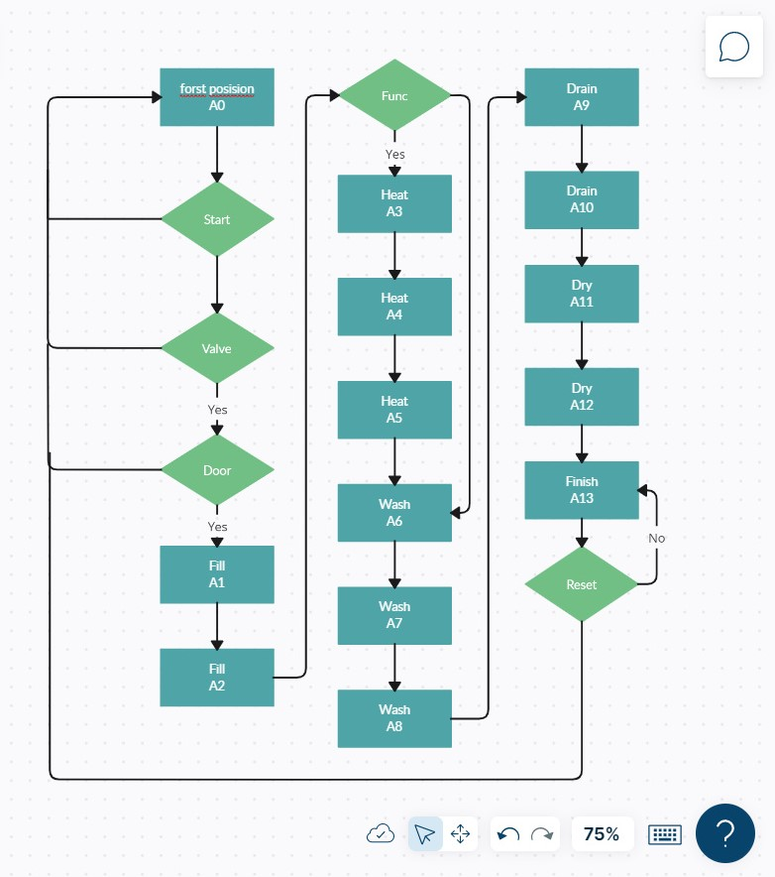

حال برای ساخت مدار میتوانیم از روش‌های مختلفی استفاده کنیم. مانند روش one-hot و یا با استفاده از فلیپ فلاپ Dو دیکودر ، ما در اینجا با استفاده ازفلیپ فلاپ Dو دیکودر مدار را میسازیم. این مدار مطابق بالا از 0 تا 13 وضعیت دارد پس 4 بیت برای نمایش وضعیت مدار در نظر میگیریم.

جدول درستی مدار به شرح زیر میباشد.

در این جدول ریست در نظر گرفته نشده است زیرا برای از ورودی ریست فلیپ فلاپ ها استفاده میکنیم.

|  |  |  |  |  |  |  |  |  |  |  |  |  |  |
| --- | --- | --- | --- | --- | --- | --- | --- | --- | --- | --- | --- | --- | --- |
| *Name* | *Present state* | | | | *Input*  *Start Valve Door Func* | | | | *Next State* | | | | *output* |
| *A0* | *0* | *0* | *0* | *0* | *0* | *X* | *X* | *X* | *0* | *0* | *0* | *0* |  |
| *X* | *0* | *X* | *X* | *0* | *0* | *0* | *0* |
| *X* | *X* | *0* | *X* | *0* | *0* | *0* | *0* |
| *1* | *1* | *1* | *X* | *0* | *0* | *0* | *1* |
| *A1* | *0* | *0* | *0* | *1* | *X* | *X* | *X* | *X* | *0* | *0* | *1* | *0* | *Fill=1* |
| *A2* | *0* | *0* | *1* | *0* | *X* | *X* | *X* | *0* | *0* | *1* | *1* | *0* |
| *X* | *X* | *X* | *1* | *0* | *0* | *1* | *1* |
| *A3* | *0* | *0* | *1* | *1* | *X* | *X* | *X* | *X* | *0* | *1* | *0* | *0* | *Heat=1* |
| *A4* | *0* | *1* | *0* | *0* | *X* | *X* | *X* | *X* | *0* | *1* | *0* | *1* |
| *A5* | *0* | *1* | *0* | *1* | *X* | *X* | *X* | *X* | *0* | *1* | *1* | *0* |
| *A6* | *0* | *1* | *1* | *0* | *X* | *X* | *X* | *X* | *0* | *1* | *1* | *1* | *Wash=1* |
| *A7* | *0* | *1* | *1* | *1* | *X* | *X* | *X* | *X* | *1* | *0* | *0* | *0* |
| *A8* | *1* | *0* | *0* | *0* | *X* | *X* | *X* | *X* | *1* | *0* | *0* | *1* |
| *A9* | *1* | *0* | *0* | *1* | *X* | *X* | *X* | *X* | *1* | *0* | *1* | *0* | *Drain=1* |
| *A10* | *1* | *0* | *1* | *0* | *X* | *X* | *X* | *X* | *1* | *0* | *1* | *1* |
| *A11* | *1* | *0* | *1* | *1* | *X* | *X* | *X* | *X* | *1* | *1* | *0* | *0* | *Dry=1* |
| *A12* | *1* | *1* | *0* | *0* | *X* | *X* | *X* | *X* | *1* | *1* | *0* | *1* |
| *A13* | *1* | *1* | *0* | *1* | *X* | *X* | *X* | *X* | *1* | *1* | *0* | *1* | *Finish=1* |

از جدول درستی معادلات ورودی فلیپ فلاپ ها را به دست می آوریم.

*D0 = A0. Start.Valve.Door + A2.Func + A4 + A6 +A8 + A10 +A12+ A13  
D1 = A1 + A2 +A5 + A6 + A9 + A10  
D2= A2.( Func)' + A3 + A4 + A5 + A6 + A11 + A12 + A13   
D3 = A7 + A8 + A9 + A10 + A11 + A12 + A13*

با استفاده از جدول درستی خروحی را بر اساس حالت فعلی مینویسیم.

*FILL = A1 + A2   
HEAT = A3 + A4 + A5  
WASH = A6 + A7 + A8   
DRAIN = A9 + A10  
DRY = A11 + A12  
FINISH = A13*

حال تنها کافی است بر اساس معادلات بالا مدار را ساخت که در قسمت روش انجام آزمایش به آن اشاره میشود.

## 3 شرح دستگاه‌ها و وسایل مورد نیاز

یک سیستم کامپیوتری که نرم‌افزار Proteus بر روی آن نصب شده باشد .

## 4 روش انجام آزمایش

ابتدا در نرم افزار Proteus، در قسمت Devices دستگاه‌های مورد نیاز مانند گیت‌های AND، OR، ، LOGICPRO، LOGICTOGGLE، NAND، NOT، RESISTOR، LOGICSTATE ,BUTTON و DFF(4013) را از کتابخانه‌ها انتخاب میکنیم تا در پنجره ی سمت چپ قرار بگیرند. حال با توجه به عبارت های به دست آمده برای ورودی فلیپ فلاپ ها در بخش دوم ، ورودی‌ها و خروجی‌ها را قرار داده و شروع به اتصال آنها میکنیم.

نحوه درست کرده کلاک مانند آزمایش دوم میباشد البته لازم به ذکر است که در آزمایش دوم این شیوه برای درست کردن کلاک حساس به لبه مثبت اشاره شده بود و اینجا فلیپ فلاپ ها حساس به لبه منفی کلاک هستند پس کاری میکنیم تا سیگنال کلاک همواره به 1 ضعیف وصل باشد و هنگامی که دکمه فشار داده شود به 0 متصل شود و لبه پایین رونده کلاک شبیه سازی شود.

برای درست کردن Reset نیز همان طور که در دستور کار گفته شده بود از دکمه استفاده استفاده کردیم و بدین گونه عمل میکند که وقتی فشرد شود Reset فلیپ فلاپ ها به VCC وصل شده و Reset میشوند.  
در نهایت مدار صفحه بعد به دست می آید.

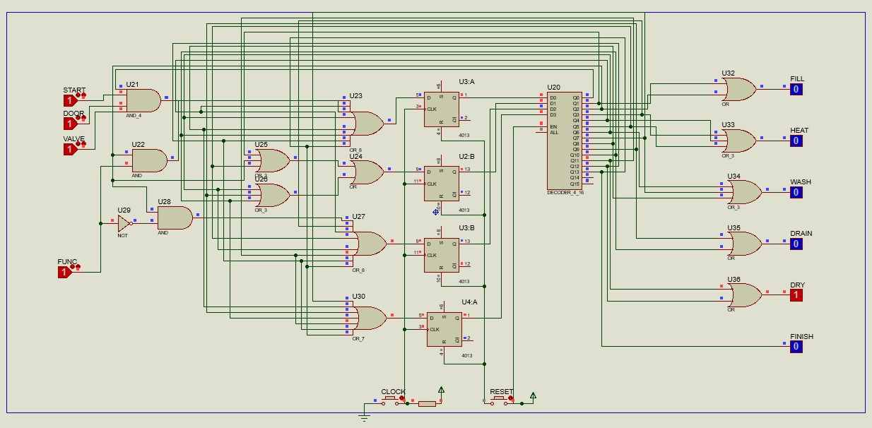

## 5 بحث و تفسیر اطلاعات و نتیجه به دست آمده از آزمایش

در این آزمایش با یک مدار کنترل‌کننده ساده (تایمر ماشین لباس‌شویی) در سطح گیت و فلیپ فلاپ آشنا شده و توانستیم آن را به کمک ASM chart و با استفاده از دیکودر و فلیپ فلاپ در نرم افزار Proteus شبیه سازی کنیم .  
شکل بالا حاصل کار مدار با شروع از حالت 0000 و شستشو در حالت آب گرم ، پس از 11 کلاک میباشد.

منابع و مراجع :  
[1] Mano, M. Morris. Computer system architecture. Prentice-Hall of India, 2003.